СОБЛЮДЕНИЕ ТРЕБОВАНИЙ ПОЖАРНОЙ БЕЗОПАСНОСТИ В ЖИЛЫХ ДОМАХ
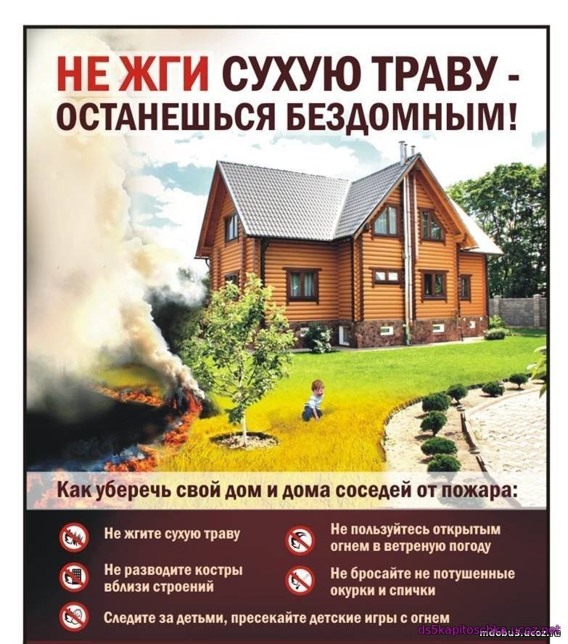
Закон гласит:
В жилых домах следует строго соблюдать свод требований, установленных Правилами противопожарного режима в Российской Федерации.
В соответствии со ст. 38 Федерального закона от 21.12.1994 № 69-ФЗ «О пожарной безопасности» ответственность за нарушение требований пожарной безопасности в соответствии с действующим законодательством несут собственники имущества, лица, уполномоченные владеть, пользоваться или распоряжаться имуществом, и лица, в установленном порядке назначенные ответственными за обеспечение пожарной безопасности.
На основании ч. 1 ст. 161 Жилищного кодекса РФ управление многоквартирным домом должно обеспечивать благоприятные и безопасные условия проживания граждан, надлежащее содержание общего имущества в многоквартирном доме.
В жилых домах запрещается:
• хранить и применять на чердаках, в подвалах и цокольных этажах легковоспламеняющиеся и горючие жидкости, порох, взрывчатые вещества, пиротехнические изделия, баллоны с горючими газами, товары в аэрозольной упаковке, целлулоид и другие пожаровзрывоопасные вещества и материалы, кроме случаев, предусмотренных иными нормативными документами по пожарной безопасности;
• использовать чердаки, технические этажи, вентиляционные камеры и другие технические помещения для организации производственных участков, мастерских, а также для хранения продукции, оборудования, мебели и других предметов;
• размещать в лифтовых холлах кладовые, киоски, ларьки и другие подобные строения;
• устраивать в подвалах и цокольных этажах мастерские, а также размещать иные хозяйственные помещения, если самостоятельного выхода из них нет или выход не изолирован противопожарными преградами от общих лестничных клеток;
• снимать предусмотренные проектной документацией двери эвакуационных выходов из поэтажных коридоров, холлов, фойе, тамбуров и лестничных клеток, другие двери, препятствующие распространению опасных факторов пожара на путях эвакуации;
• производить изменение объемно-планировочных решений и размещение инженерных коммуникаций и оборудования, в результате которых ограничивается доступ к огнетушителям, пожарным кранам и другим системам обеспечения пожарной безопасности или уменьшается зона действия автоматических систем противопожарной защиты (автоматической пожарной сигнализации, стационарной автоматической установки пожаротушения, системы дымоудаления, системы оповещения и управления эвакуацией);
• загромождать мебелью, оборудованием и другими предметами двери, люки на балконах и лоджиях, переходы в смежные секции и выходы на наружные эвакуационные лестницы, демонтировать межбалконные лестницы, заваривать и загромождать люки на балконах и лоджиях квартир;
• проводить уборку помещений и стирку одежды с применением бензина, керосина и других легковоспламеняющихся и горючих жидкостей, а также производить отогревание замерзших труб паяльными лампами и другими способами с применением открытого огня;
• остеклять балконы, лоджии и галереи, ведущие к незадымляемым лестничным клеткам;
• устраивать на лестничных клетках и в поэтажных коридорах кладовые и другие подсобные помещения, а также хранить под лестничными маршами и на лестничных площадках вещи, мебель и другие горючие материалы;
• устанавливать на лестничных клетках внешние блоки кондиционеров
• пользоваться электроутюгами, электроплитками, электрочайниками и другими электронагревательными приборами без устройств тепловой защиты, а также при отсутствии или неисправности терморегуляторов, предусмотренных конструкцией;
• .пользоваться розетками, рубильниками, другими электроустановочными изделиями с повреждениями;
• применять нестандартные (самодельные) электронагревательные приборы;
• оставлять без присмотра включенные в электрическую сеть электронагревательные приборы, а также другие бытовые электроприборы, в том числе находящиеся в режиме ожидания, за исключением электроприборов, которые могут и (или) должны находиться в круглосуточном режиме работы в соответствии с инструкцией завода-изготовителя.
Согласно Постановлению Правительства РФ от 25.04.2012 № 390 «О противопожарном режиме», в квартирах, жилых комнатах общежитий и номерах гостиниц запрещается устраивать производственные и складские помещения для применения и хранения взрывоопасных, пожаровзрывоопасных и пожароопасных веществ и материалов, изменять их функциональное назначение, в том числе при сдаче в аренду, за исключением случаев, предусмотренных нормативными правовыми актами и нормативными документами по пожарной безопасности.
Запрещается хранение баллонов с горючими газами в индивидуальных жилых домах, квартирах и жилых комнатах, а также на кухнях, путях эвакуации, лестничных клетках, в цокольных этажах, в подвальных и чердачных помещениях, на балконах и лоджиях.
Газовые баллоны для бытовых газовых приборов (в том числе кухонных плит, водогрейных котлов, газовых колонок), за исключением 1 баллона объемом не более 5 литров, подключенного к газовой плите заводского изготовления, располагаются вне зданий в пристройках (шкафах или под кожухами, закрывающими верхнюю часть баллонов и редуктор) из негорючих материалов у глухого простенка стены на расстоянии не менее 5 метров от входов в здание, цокольные и подвальные этажи.
Пристройки и шкафы для газовых баллонов должны запираться на замок и иметь жалюзи для проветривания, а также предупреждающие надписи: «Огнеопасно. Газ».
У входа в индивидуальные жилые дома, а также в помещения зданий и сооружений, в которых применяются газовые баллоны, размещается предупреждающий знак пожарной безопасности с надписью: «Огнеопасно. Баллоны с газом».

ПОРЯДОК ИСПОЛЬЗОВАНИЯ ОТКРЫТОГО ОГНЯ

Территории населенных пунктов
Выжигание сухой травянистой растительности на земельных участках населенных пунктов может производиться в безветренную погоду при условии, что:
а) участок для выжигания сухой травянистой растительности располагается на расстоянии не ближе 50 метров от ближайшего объекта;
б) территория вокруг участка для выжигания сухой травянистой растительности очищена в радиусе 25 - 30 метров от сухостойных деревьев, валежника, порубочных остатков, других горючих материалов и отделена противопожарной минерализованной полосой шириной не менее 1,4 метра;
в) на территории, включающей участок для выжигания сухой травянистой растительности, не действует особый противопожарный режим;
г) лица, участвующие в выжигании сухой травянистой растительности, обеспечены первичными средствами пожаротушения.
Кроме того, запрещается использовать противопожарные расстояния между зданиями, сооружениями и строениями для разведения костров и сжигания отходов и тары.
Не допускается сжигать отходы и тару в местах, находящихся на расстоянии менее 50 метров от объектов.
Запрещается на территории поселений, а также на расстоянии менее 100 метров от лесных массивов запускать неуправляемые изделия из горючих материалов, принцип подъема которых на высоту основан на нагревании воздуха внутри конструкции с помощью открытого огня.
Собственниками индивидуальных жилых домов, в том числе жилых помещений в домах блокированной застройки, расположенных на территориях сельских поселений, садоводческих, огороднических и дачных некоммерческих объединений граждан, к началу пожароопасного периода обеспечивается наличие на земельных участках, где расположены указанные жилые дома, емкости (бочки) с водой или огнетушителя.
Земли сельскохозяйственного назначения, в том числе расположенные на них садоводческие некоммерческие и дачные объединения
Запрещается выжигание сухой травянистой растительности, стерни, пожнивных остатков на землях сельскохозяйственного назначения, разведение костров на полях.
Использование открытого огня и разведение костров на землях сельскохозяйственного назначения допускается при условии соблюдения отдельных требований пожарной безопасности:
Место использования открытого огня, в том числе для сжигания мусора должно быть выполнено в виде котлована (ямы, рва) не менее чем 0,3 метра глубиной и не более 1 метра в диаметре.
Место использования открытого огня должно располагаться на расстоянии не менее 50 метров от ближайшего объекта (здания, сооружения, постройки, открытого склада, скирды), 100 метров - от хвойного леса или отдельно растущих хвойных деревьев и молодняка и 30 метров - от лиственного леса или отдельно растущих групп лиственных деревьев. Территория вокруг места использования открытого огня должна быть очищена в радиусе 10 метров от сухостойных деревьев, сухой травы, валежника, порубочных остатков, других горючих материалов и отделена противопожарной минерализованной полосой шириной не менее 0,4 метра.
Однако лучше при сжигании мусора использовать металлическую емкость объемом не более 1 куб. метра, при этом иметь в наличии металлический лист, позволяющий полностью закрыть указанную емкость сверху.
При использовании открытого огня в металлической емкости указанные выше расстояния допускается уменьшать вдвое, при этом устройство противопожарной минерализованной полосы не требуется. Кроме того, рядом должны быть первичные средства пожаротушения, а также мобильное средство связи для вызова подразделения пожарной охраны.
При использовании открытого огня и разведения костров для приготовления пищи в специальных несгораемых емкостях (например, мангалах, жаровнях) на садовых земельных участках, относящихся к землям сельскохозяйственного назначения, противопожарное расстояние от очага горения до зданий, сооружений и иных построек допускается уменьшать до 5 метров, а зону очистки вокруг емкости от горючих материалов - до 2 метров.
Земли лесного фонда
В соответствии с Правилами пожарной безопасности в лесах, в период со дня схода снежного покрова до установления устойчивой дождливой осенней погоды или образования снежного покрова в лесах запрещается:
а) разводить костры в хвойных молодняках, на гарях, на участках поврежденного леса, торфяниках, в местах рубок (на лесосеках), не очищенных от порубочных остатков и заготовленной древесины, в местах с подсохшей травой, а также под кронами деревьев. В других местах разведение костров допускается на площадках, отделенных противопожарной минерализованной (то есть очищенной до минерального слоя почвы) полосой шириной не менее 0,5 метра. После завершения сжигания порубочных остатков или использования с иной целью костер должен быть тщательно засыпан землей или залит водой до полного прекращения тления;
б) бросать горящие спички, окурки и горячую золу из курительных трубок, стекло (стеклянные бутылки, банки и др.);
в) употреблять при охоте пыжи из горючих или тлеющих материалов;
г) оставлять промасленные или пропитанные бензином, керосином или иными горючими веществами материалы (бумагу, ткань, паклю, вату и др.) в не предусмотренных специально для этого местах;
д) заправлять горючим топливные баки двигателей внутреннего сгорания при работе двигателя, использовать машины с неисправной системой питания двигателя, а также курить или пользоваться открытым огнем вблизи машин, заправляемых горючим;
е) выполнять работы с открытым огнем на торфяниках.
Запрещается выжигание хвороста, лесной подстилки, сухой травы и других лесных горючих материалов на земельных участках, непосредственно примыкающих к лесам, защитным и лесным насаждениям и не отделенных противопожарной минерализованной полосой шириной не менее 0,5 метра.
Применение открытого огня не допускается:
- на торфяных почвах;
- при установлении на соответствующей территории особого противопожарного режима;
- при поступившей информации о приближающихся неблагоприятных или опасных для жизнедеятельности людей метеорологических последствиях, связанных с сильными порывами ветра;
- под кронами деревьев хвойных пород;
- в емкости, стенки которой имеют огненный сквозной прогар;
- при скорости ветра, превышающей значение 5 метров в секунду, если открытый огонь используется без металлической емкости или емкости, выполненной из иных негорючих материалов, исключающей распространение пламени и выпадение сгораемых материалов за пределы очага горения;
- при скорости ветра, превышающей значение 10 метров в секунду.
Ответственность за нарушение требований пожарной безопасности:
За нарушение вышеперечисленных требований законодательством Российской Федерации предусмотрена следующая ответственность:
Кодекс Российской Федерации об административных правонарушениях.
Статья 8.32. Нарушение правил пожарной безопасности в лесах
1. Нарушение правил пожарной безопасности в лесах влечет предупреждение или наложение административного штрафа:
- на граждан в размере от одной тысячи пятисот до трех тысяч рублей;
- на должностных лиц - от десяти тысяч до двадцати тысяч рублей;
- на юридических лиц - от пятидесяти тысяч до двухсот тысяч рублей.
2. Выжигание хвороста, лесной подстилки, сухой травы и других лесных горючих материалов с нарушением требований правил пожарной безопасности на земельных участках, непосредственно примыкающих к лесам, защитным и лесным насаждениям и не отделенных противопожарной минерализованной полосой шириной не менее 0,5 метра влечет наложение административного штрафа:
- на граждан в размере от трех тысяч до четырех тысяч рублей;
- на должностных лиц - от пятнадцати тысяч до двадцати пяти тысяч рублей;
- на юридических лиц - от ста пятидесяти тысяч до двухсот пятидесяти тысяч рублей.
3. Нарушение правил пожарной безопасности в лесах в условиях особого противопожарного режима влечет наложение административного штрафа:
- на граждан в размере от четырех тысяч до пяти тысяч рублей;
- на должностных лиц - от двадцати тысяч до сорока тысяч рублей;
- на юридических лиц - от трехсот тысяч до пятисот тысяч рублей.
4. Нарушение правил пожарной безопасности, повлекшее возникновение лесного пожара без причинения тяжкого вреда здоровью человека влечет наложение административного штрафа:
- на граждан в размере пяти тысяч рублей;
- на должностных лиц - пятидесяти тысяч рублей;
- на юридических лиц - от пятисот тысяч до одного миллиона рублей.
Статья 20.4. Нарушение требований пожарной безопасности
1. Нарушение требований пожарной безопасности, за исключением случаев, предусмотренных статьёй 8.32 влечет предупреждение или наложение административного штрафа:
- на граждан в размере от одной тысячи до одной тысячи пятисот рублей;
- на должностных лиц - от шести тысяч до пятнадцати тысяч рублей;
- на юридических лиц - от ста пятидесяти тысяч до двухсот тысяч рублей.
2. Те же действия, совершенные в условиях особого противопожарного режима влекут наложение административного штрафа:
- на граждан в размере от двух тысяч до четырех тысяч рублей;
- на должностных лиц - от пятнадцати тысяч до тридцати тысяч рублей;
- на юридических лиц - от четырехсот тысяч до пятисот тысяч рублей.
Уголовный кодекс Российской Федерации.
Статья 261. Уничтожение или повреждение лесных насаждений
1. Уничтожение или повреждение лесных насаждений и иных насаждений в результате неосторожного обращения с огнем или иными источниками повышенной опасности наказывается штрафом в размере от двухсот тысяч до четырехсот тысяч рублей или в размере заработной платы или иного дохода осужденного за период от одного года до двух лет, либо обязательными работами на срок до четырехсот восьмидесяти часов, либо исправительными работами на срок до двух лет, либо принудительными работами на срок до трех лет, либо лишением свободы на тот же срок.
2. Деяния, предусмотренные частью первой настоящей статьи, если они причинили крупный ущерб наказываются штрафом в размере от трехсот тысяч до пятисот тысяч рублей или в размере заработной платы или иного дохода осужденного за период от двух до трех лет, либо обязательными работами на срок до четырехсот восьмидесяти часов, либо исправительными работами на срок до двух лет, либо принудительными работами на срок до четырех лет, либо лишением свободы на тот же срок.
3. Уничтожение или повреждение лесных насаждений и иных насаждений путем поджога, иным общеопасным способом либо в результате загрязнения или иного негативного воздействия наказывается штрафом в размере от пятисот тысяч до одного миллиона рублей или в размере заработной платы или иного дохода осужденного за период от трех до четырех лет либо лишением свободы на срок до восьми лет со штрафом в размере от двухсот тысяч до пятисот тысяч рублей или в размере заработной платы или иного дохода осужденного за период от восемнадцати месяцев до трех лет или без такового.
4. Деяния, предусмотренные частью третьей настоящей статьи, если они причинили крупный ущерб наказываются штрафом в размере от одного миллиона до трех миллионов рублей или в размере заработной платы или иного дохода осужденного за период от четырех до пяти лет либо лишением свободы на срок до десяти лет со штрафом в размере от трехсот тысяч до пятисот тысяч рублей или в размере заработной платы или иного дохода осужденного за период от двух до трех лет или без такового.
Примечание. Крупным ущербом в настоящей статье признается ущерб, если стоимость уничтоженных или поврежденных лесных насаждений и иных насаждений, исчисленная по утвержденным Правительством Российской Федерации таксам и методике, превышает пятьдесят тысяч рублей.

